Стенд Э250М
Программный продукт
Руководство оператора
RUS.ГАРО.00002-10 34 01

2014
Аннотация
Настоящее руководство оператора (в дальнейшем – руководство) предназначено для пользователей стенда Э250М (далее – стенд), владеющих базовыми знаниями и навыками работы на персональном компьютере (далее ПК) в операционной системе Windows XP, Windows 7 или 8. Руководство содержит сведения, необходимые для правильной эксплуатации рабочей программы стенда (далее – программа).
В данном руководстве описан процесс взаимодействия оператора с программой стенда при проведении проверки генераторов, стартеров и другого электрооборудования снятого с автомобиля. В руководстве приведено описание окон, диалогов и режимов работы программного продукта.

Данное руководство не содержит сведений относительно установки и удаления программного продукта. Указанную информацию можно найти в «Инструкции по установке и настройке» RUS.ГАРО.00002-10 32 01.

Содержание
1. Назначение программы 4
2. Условия выполнения программы 4
3. Общие требования и определения 4
4. Запуск и завершение работы программы 5
5. Главное окно 5
6. Идентификация программного продукта 6
7. Настройка программы 7
8. Проверка генератора 8
8.1. Ввод данных проверки генератора 8
8.2. Окно проверки генератора 9
8.3. Просмотр и редактирование сохраненных осциллограмм 10
8.4. Печать отчета по проверке генератора 10
9. Проверка стартера 11
9.1. Ввод данных проверки стартера 11
9.2. Окно проверки стартера 12
9.3. Печать отчета по проверке стартера 13
10. База данных 14
10.1. Просмотр истории проверок генераторов 14
10.2. Просмотр истории проверок стартеров 15

Назначение программы
Программа предназначен для обеспечения взаимодействия стенда Э250М с ПК. Стенд Э250М предназначен для проверки генераторов, стартеров и другого электрооборудования снятого с автомобиля.
Рабочая программа стенда позволяет контролировать текущие параметры оборудования, а также запоминать значения параметров, которые важны для диагностики этого оборудования.
В рабочей программе предусмотрен вывод результатов измерения на экран монитора и печать отчетов на принтере. По результатам проверок ведется база данных, что позволяет получать печатные отчеты по уже проведенным измерениям.

Условия выполнения программы
Обязательным условием выполнения программы является квалифицированное выполнение всех условий, приведенных в «Инструкции по установке и настройке» RUS.ГАРО.00002-10 32 01. Условием обеспечения надежного и устойчивого функционирования комплекса является выполнение рекомендуемых условий аппаратно-программной совместимости.
Программа рассчитана на операторов, владеющих знаниями и навыками работы на персональном компьютере в операционной системе Windows XP, Windows 7 или 8. Кроме того, операторы в обязательном порядке должны ознакомиться с настоящим руководством и выполнять все его требования.

Общие требования и определения
В целях упрощения и систематизации описания программного продукта введены следующие термины, определения и сокращения:
главное окно: Это окно в терминологии Windows, активизирующееся непосредственно при запуске программы (Рисунок 1).
диалог: Под диалогами будем понимать окна, предназначенные для выполнения какой-либо частной функции программы. Пример – Диалог «О программе» (Рисунок 2).

Запуск и завершение работы программы
Для запуска программы можно воспользоваться ярлыком «Пуск»/«Все программы»/«ПО стенда Э250М» или ярлыком на рабочем столе (если соответствующая опция была выбрана при инсталляции программы).
После запуска программы будет отображено главное окно программы (Рисунок 1).
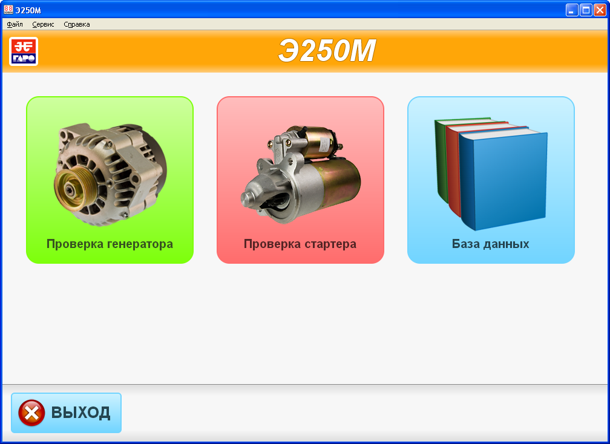
Рисунок 1 – Главное окно приложения
Завершить работу приложения можно нажав клавишу «Выход» в нижней части окна приложения.

Главное окно
Из главного окна программы (Рисунок 1) доступны следующие функции:
- начало проверки генератора;
- начало проверки стартера;
- вход в режим просмотра базы данных;
- настройка программы;
- отображение диалога «О программе»;
- выход из программы.

Идентификация программного продукта
Для целей идентификации программного продукта служит диалог «О программе» (Рисунок 2). Для его вызова следует вызвать пункт меню главного окна «Справка»/«О программе».
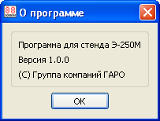
Рисунок 2 – Диалог «О программе»
Данный диалог содержит следующую информацию:
- наименование программного продукта
- версия программного продукта;
- производитель программного продукта;
- права на программный продукт;
Перед обращением в отдел сервисного обслуживания необходимо в обязательном порядке ознакомиться с диалогом «О программе» для получения номер версии программного продукта.

Настройка программы
Для просмотра и изменения настроек программы следует вызвать пункт меню «Сервис»/«Настройки…» главного окна. На экране будет отображен диалог настроек программы (Рисунок 3).
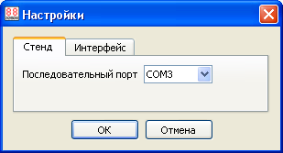
Рисунок 3 – Диалог настроек программы
На вкладке «Стенд» параметр «Последовательный порт» задает порт соединения со стендом. Подробнее о настройке этого параметра смотрите в «Инструкции по установки и настройке» RUS.ГАРО.00002-10 32 01.
На вкладке «Интерфейс» (Рисунок 4) параметр «Язык» задает язык интерфейса программы. Данный параметр вступает в силу после перезапуска программы.
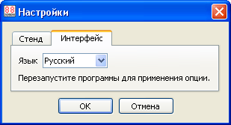
Рисунок 4 – Диалог настроек интерфейса программы

Проверка генератора
Для проверки генератора установите генератора на стенд и соберите схему подключения согласно руководству по эксплуатации стенда и документации на генератор. Включите стенд.

Ввод данных проверки генератора
Запустите рабочую программу стенда и в главном окне нажмите клавишу «Проверка генератора». На экране отобразиться диалог ввода данных проверки (Рисунок 5).
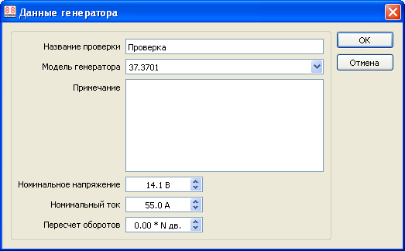
Рисунок 5 – Данные проверки генератора
В поле «Название проверки» введите текст для идентификации проверки (например, серийный номер генератора).
Введите наименование модели генератора в поле «модель генератора». Если вы уже проверяли генератора данной модели, то модель можно выбрать в выпадающем списке, при этом данные генератора (напряжение, ток, пересчет оборотов) будут автоматически заполнены.
В поле «Примечание» может быть записана любая дополнительная информация. Данное поле может состоять из нескольких строчек.
В поля «Номинальное напряжение» и «Номинальный ток» следует записать соответствующие характеристики генератора.
Рабочая программа может определять частоту вращения генератора двумя способами: по тахометру или пересчетом оборотов с двигателя привода генераторов. Поле «Пересчет оборотов» используется для второго способа определения частоты вращения. Данный параметр указывает множитель к оборотам двигателя привода генераторов стенда Э250М (не путать с двигателем автомобиля). Если параметр «Пересчет оборотов» не задан, то получение оборотов генератора будет осуществляться только при помощи тахометра. Если параметр задан и при этом используется тахометр, то обороты будут отслеживаться по тахометру, как наиболее точному инструменту.
После ввода данных генератора в диалоге следует нажать клавишу «ОК».

Окно проверки генератора
После ввода данных генератора отображается окно проверки генератора (Рисунок 6).
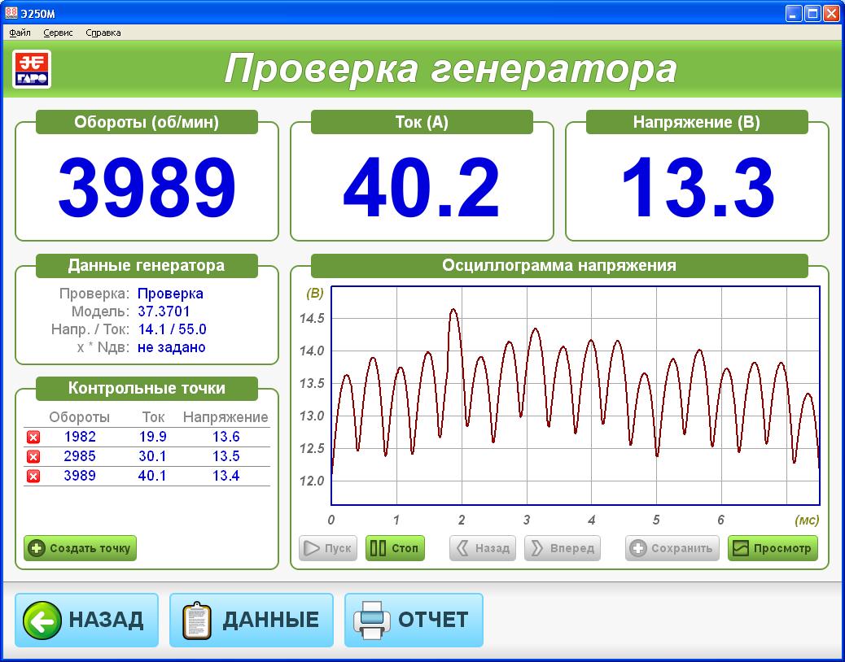
Рисунок 6 – Окно проверки генератора
Для выхода из окна проверки генератора служит клавиша «Назад» снизу окна. Соседняя клавиша «Данные» служит для изменения параметров проверки генератора.
Сверху в окне отображаются текущие измеряемые параметры: обороты генератора, ток генератора и напряжение на генераторе. В окне проверки так же отображаются данные генератора в сжатом виде.
Слева снизу окна находится область «Контрольные точки». В ней записываются параметры показывающие характеристику генератора. Для создания контрольной точки служит клавиша «Создать точку». Для удаления точки следует воспользоваться «крестиком» слева от точки. Контрольные точки попадают в отчет.
В окне проверки отображается осциллограмма напряжения на генераторе. По ее форме можно судить о некоторых неисправностях генератора. Под осциллограммой располагаются клавиши управления осциллографом.
Клавиши «Пуск» и «Стоп» используются для запуска и остановки осциллографа. Остановку осциллографа используют для анализа осциллограммы и сохранения осциллограмм для отчета.
К момент, когда осциллограф остановлен, работают клавиши «Назад» и «Вперед». Они позволяют «перемотать» 10 последних осциллограмм. Поэтому, если вы пропустили на экране интересную для вас осциллограмму, то нажми клавишу «Стоп» и перемотайте осциллограммы назад клавишей «Назад».
Остановленную осциллограмму можно сохранить для отчета при помощи клавиши «Сохранить». Название осциллограммы присваивается автоматически по ее порядковому номеру, но оно может быть изменено впоследствии.

Просмотр и редактирование сохраненных осциллограмм
Просмотреть и отредактировать сохраненные осциллограммы можно нажав клавишу «Просмотреть» . После чего открывается соответствующий диалог (Рисунок 7).
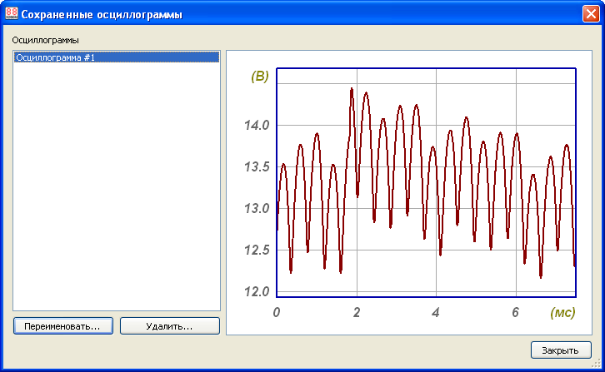
Рисунок 7 – Диалог просмотра и редактирования сохраненных осциллограмм
В данном диалоге можно переименовать или удалить осциллограммы при помощи клавиш «Переименовать…» и «Удалить…» соответственно. Для закрытия диалога служить клавиша «Закрыть».

Печать отчета по проверке генератора
Для печати отчета по проверке нажмите клавишу «Отчет» снизу окна проверки генератора. После этого на экране отобразиться предварительный просмотр отчета (Рисунок 8). Для печати отчета на принтере нажмите значок принтера в верхней части окна.
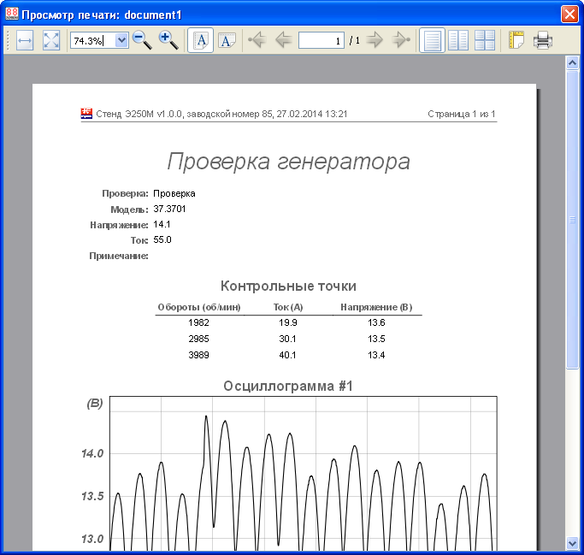
Рисунок 8 – Предварительный просмотр отчета по проверке генератора

Проверка стартера
Для проверки стартера установите стартер на стенд и соберите схему подключения согласно руководству по эксплуатации стенда и документации на стартер. Включите стенд.

Ввод данных проверки стартера
Запустите рабочую программу стенда и в главном окне нажмите клавишу «Проверка стартера». На экране отобразиться диалог ввода данных проверки (Рисунок 9).
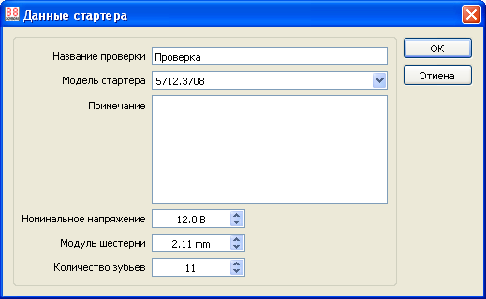
Рисунок 9 – Данные проверки стартера
В поле «Название проверки» введите текст для идентификации проверки (например, серийный номер стартера).
Введите наименование модели стартера в поле «модель стартера». Если вы уже проверяли стартер данной модели, то модель можно выбрать в выпадающем списке, при этом данные стартера (напряжение, модуль шестерни, количество зубьев шестерни) будут автоматически заполнены.
В поле «Примечание» может быть записана любая дополнительная информация. Данное поле может состоять из нескольких строчек.
В поле «Номинальное напряжение» задает номинальное напряжение стартера.
Поля «Модуль шестерни» и «Количество зубьев» задают параметры шестерни стартера. Их можно взять из документации по стартеру или измерить непосредственно у стартера. Произведение модуля шестерни на число зубьев дает средний диаметр шестерни. Поэтому зная средний диаметр шестерни (его можно замерить) и количество зубьев можно вычислить модуль (поделив диаметр на число зубьев).
Параметры шестерни используются для расчета момента развиваемого стартером, если вы не планируете данное испытание, то данные параметры можно не вводить.
После ввода данных стартера в диалоге следует нажать клавишу «ОК».

Окно проверки стартера
После ввода данных стартера отображается окно проверки стартера (Рисунок 10).
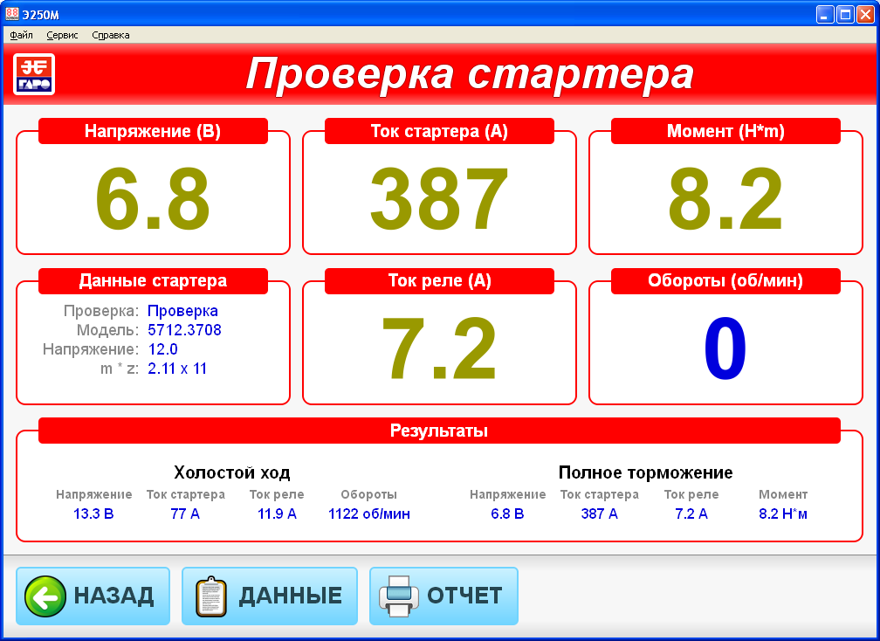
Рисунок 10 – Окно проверки стартера
Для выхода из окна проверки стартера служит клавиша «Назад» снизу окна. Соседняя клавиша «Данные» служит для изменения параметров проверки стартера.
В окне отображаются текущие измеряемые параметры: напряжение стартера, ток стартера, ток реле стартера, момент стартера и обороты стартера. В окне проверки так же отображаются данные стартера в сжатом виде.
Внизу окна отображаются результаты проверки, которые будут использованы для отчета. Эти параметры заполняются автоматически при выполнении соответствующих проверок на стенде:
- напряжение, ток стартера и ток реле холостого хода заполняются в момент выключения стартера на холостом ходу;
- обороты холостого хода заполняются при появлении сигнала с тахометра;
- данные о полном торможении заполняются при выполнении проверки момента стартера.

Печать отчета по проверке стартера
Для печати отчета по проверке нажмите клавишу «Отчет» снизу окна проверки стартера. После этого на экране отобразиться предварительный просмотр отчета (Рисунок 11). Для печати отчета на принтере нажмите значок принтера в верхней части окна.
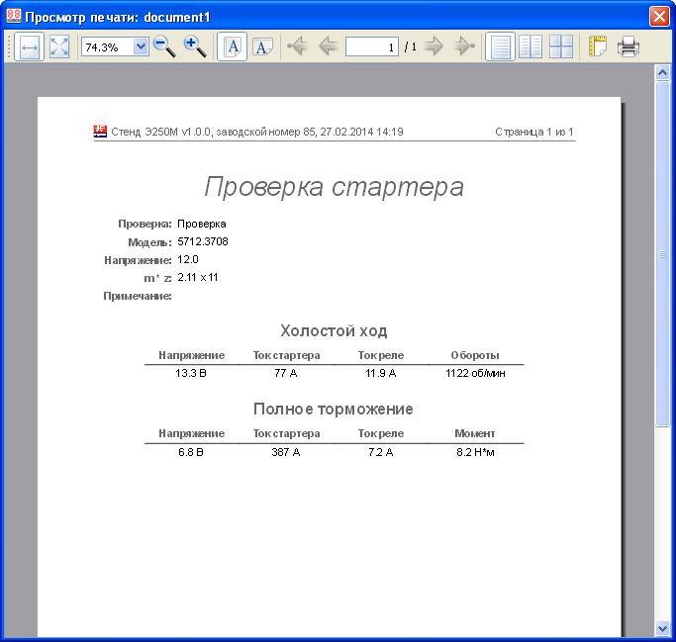
Рисунок 11 – Предварительный просмотр отчета по проверке стартера

База данных
Результаты проведенных проверок оборудования хранятся в базе данных приложения. Это позволяет просматривать результаты и печатать отчеты проведенных проверок. В базе данных так же накапливаются параметры по моделям оборудования.
Для просмотра базы данных нажмите клавишу «База данных» в главном окне. На экране отобразиться выбор типов проверок (Рисунок 12).
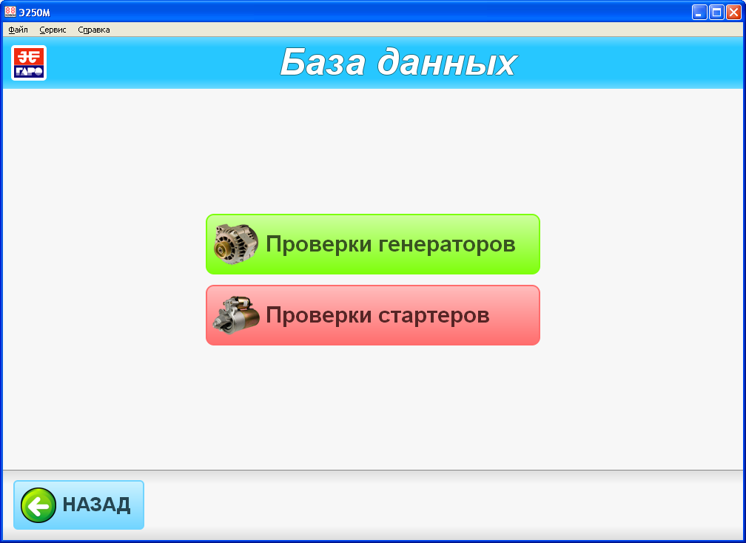
Рисунок 12 – Выбор типа проверок для просмотра из базы данных

Просмотр истории проверок генераторов
Для просмотра истории проверок генераторов нажмите клавишу «Проверки генераторов» в окне выбора типов проверок для базы данных. На экране отобразиться соответствующий диалог (Рисунок 13).
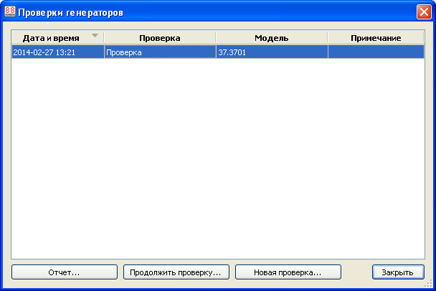
Рисунок 13 – Диалог с историй проверок генераторов
В данном диалоге отображаются проведенные проверки генераторов. С выделенной проверкой можно совершать следующие действия:
- распечатать отчет при помощи клавиши «Отчет…»;
- продолжить проверку при помощи клавиши «Продолжить проверку…» (при этом время проверки измениться на текущее время, а все данные и результаты проверки сохранятся);
- начать новую проверку с данными выделенной проверки (создается новая проверка, результаты не копируются) при помощи клавиши «Новая проверка…».
Для закрытия диалога с историй нажмите клавишу «Закрыть».

Просмотр истории проверок стартеров
Для просмотра истории проверок стартеров нажмите клавишу «Проверки стартеров» в окне выбора типов проверок для базы данных. На экране отобразиться соответствующий диалог (Рисунок 14).
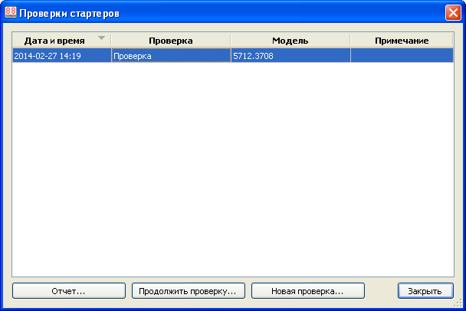
Рисунок 14 – Диалог с историей проверки стартеров
В данном диалоге отображаются проведенные проверки стартеров. С выделенной проверкой можно совершать следующие действия:
- распечатать отчет при помощи клавиши «Отчет…»;
- продолжить проверку при помощи клавиши «Продолжить проверку…» (при этом время проверки измениться на текущее время, а все данные и результаты проверки сохранятся);
- начать новую проверку с данными выделенной проверки (создается новая проверка, результаты не копируются) при помощи клавиши «Новая проверка…».
Для закрытия диалога с историй нажмите клавишу «Закрыть».

